BỘ TƯ PHÁP
VỤ PHỔ BIẾN, GIÁO DỤC PHÁP LUẬT

Những điều cần biết
XÓA ĐĂNG KÝ THƯỜNG TRÚ, ĐĂNG KÝ TẠM TRÚ
(Luật Cư trú năm 2020)

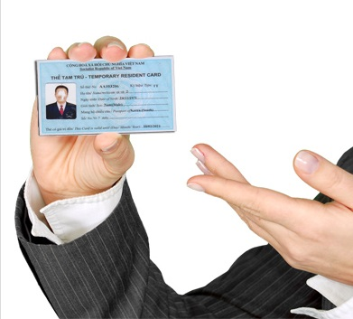

HÀ NỘI - 2020
1. Những trường hợp xóa đăng ký thường trú
Điều 24 Luật Cư trú năm 2020 quy định các trường hợp bị xóa đăng ký thường trú gồm có:
Một là, chết; có quyết định của Tòa án tuyên bố mất tích hoặc đã chết.
Hai là, ra nước ngoài để định cư.
Ba là, đã có quyết định hủy đăng ký thường trú theo quy định của pháp luật.
Bốn là, vắng mặt liên tục tại nơi thường trú từ 12 tháng trở lên mà không đăng ký tạm trú tại chỗ ở khác hoặc không khai báo tạm vắng, trừ trường hợp xuất cảnh ra nước ngoài nhưng không phải để định cư hoặc trường hợp đang chấp hành án phạt tù, chấp hành biện pháp đưa vào cơ sở giáo dục bắt buộc, đưa vào cơ sở cai nghiện bắt buộc, đưa vào trường giáo dưỡng.
Năm là, đã được cơ quan có thẩm quyền cho thôi quốc tịch Việt Nam, tước quốc tịch Việt Nam, hủy bỏ quyết định cho nhập quốc tịch Việt Nam.
Sáu là, người đã đăng ký thường trú tại chỗ ở do thuê, mượn, ở nhờ nhưng đã chấm dứt việc thuê, mượn, ở nhờ mà sau 12 tháng kể từ ngày chấm dứt việc thuê, mượn, ở nhờ vẫn chưa đăng ký thường trú tại chỗ ở mới, trừ trường hợp thứ 8 (tám).

Bảy là, người đã đăng ký thường trú tại chỗ ở hợp pháp nhưng sau đó quyền sở hữu chỗ ở đó đã chuyển cho người khác mà sau 12 tháng kể từ ngày chuyển quyền sở hữu vẫn chưa đăng ký thường trú tại chỗ ở mới, trừ trường hợp được chủ sở hữu mới đồng ý tiếp tục cho thuê, cho mượn, cho ở nhờ và cho đăng ký thường trú tại chỗ ở đó hoặc trừ trường hợp thứ 8.
Tám là, người đã đăng ký thường trú tại chỗ ở do thuê, mượn, ở nhờ nhưng đã chấm dứt việc thuê, mượn, ở nhờ và không được người cho thuê, cho mượn, cho ở nhờ đồng ý cho giữ đăng ký thường trú tại chỗ ở đó; người đã đăng ký thường trú tại chỗ ở thuộc quyền sở hữu của mình nhưng đã chuyển quyền sở hữu chỗ ở cho người khác và không được chủ sở hữu mới đồng ý cho giữ đăng ký thường trú tại chỗ ở đó.
Chín là, người đã đăng ký thường trú tại chỗ ở đã bị phá dỡ, tịch thu theo quyết định của cơ quan nhà nước có thầm quyền hoặc tại phương tiện đã bị xóa đăng ký phương tiện theo quy định của pháp luật.
2. Những trường hợp xóa đăng ký tạm trú
Theo quy định tại Điều 30 Luật Cư trú năm 2020, có 08 trường hợp bị xóa đăng ký tạm trú như sau:
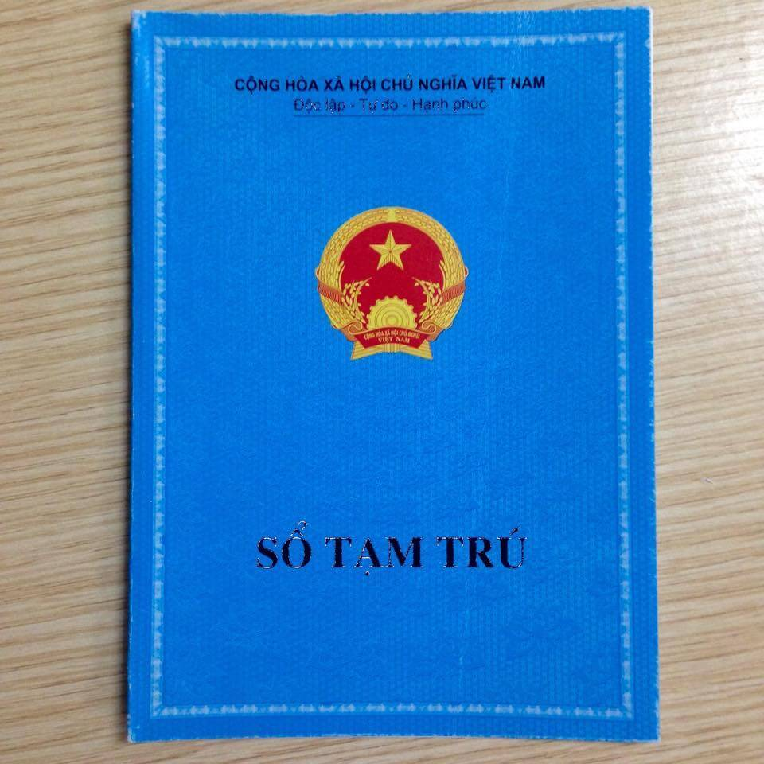
- Chết; có quyết định của Tòa án tuyên bố mất tích hoặc đã chết.
- Đã có quyết định hủy đăng ký tạm trú.

- Vắng mặt liên tục tại nơi tạm trú từ 06 tháng trở lên mà không đăng ký tạm trú tại chỗ ở khác.
- Đã được cơ quan có thẩm quyền cho thôi quốc tịch Việt Nam, tước quốc tịch Việt Nam, hủy bỏ quyết định cho nhập quốc tịch Việt Nam.
- Đã được đăng ký thường trú tại chính nơi tạm trú.
- Người đã đăng ký tạm trú tại chỗ ở do thuê, mượn, ở nhờ nhưng đã chấm dứt việc thuê, mượn, ở nhờ mà không đăng ký tạm trú tại chỗ ở khác.
- Người đăng ký tạm trú tại chỗ ở hợp pháp nhưng sau đó quyền sở hữu chỗ ở đó đã chuyển cho người khác, trừ trường hợp được chủ sở hữu mới đồng ý cho tiếp tục sinh sống tại chỗ ở đó.
- Người đã đăng ký tạm trú tại chỗ ở đã bị phá dỡ, tịch thu theo quyết định của cơ quan nhà nước có thẩm quyền hoặc tại phương tiện đã bị xóa đăng ký phương tiện theo quy định của pháp luật.

